2015’第四届微电机驱动与控制设计与应用
技术研讨会
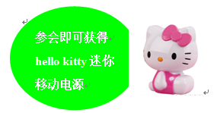邀请函

【时间】2015·05·28 【地点】浙江·杭州 梅地亚宾馆
【官方网站】http://www.big-bit.com/Meeting/yth.php
【主办单位】大比特资讯机构
【承办单位】半导体器件应用网
【支持媒体】微电机世界网 大比特电子变压器商务网 《磁性元器件与电源》月刊

一、会议涉及议题 往届参会企业+往届参会名录
- 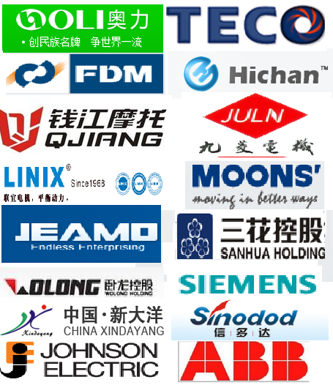微电机现状与前景分析
- 微电机驱动与控制解决方案
- 微电机控制系统增加与集成方案
- 高效率、高出力、节能型微电机技术探析
- 永磁无刷电机高效、节能解决方案
- 超声波电机新技术探析
- 直线电机提高控制精度技术
- 高可靠性、电磁兼容性微电机技术方案
- 低燥声、低振动、低成本微电机技术方案
- 专用化、多样化、智能化微电技术分析

二、顶尖演讲团队
1、本次会议主办方将力邀TI、Microchip、Fujitsu、Active-Semi、Silan、、iSuppli等多家国际性的电机驱动和控制整体解决方案商参与演讲与交流，针对电机热点技术、电机驱动、控制设计中遇到问题与应用技术进行解析和现场探讨，为大家带来最新、最具代表的技术解决方案。
2、邀请知名数据机构iSuppli针对电机行业趋势进行介绍和分析，让大家第一时间的掌握行业发展和趋势;
3、邀请研究院、业内专家演讲、高等院校的教授与大家介绍最新成果、最新技术等

三、会议规模
350多位微电机、IC方案商、电机产品相关配套厂商等公司管理层、研发工程师、技术应用工程师、专业技术管理和生产采购等专业人士参与听会。
四、微电机热点话题技术交流为主，现场展示为辅:
结合会议主题邀请20多家代表解决方案企业在现场进行新产品、代表产品DEMO展示，并提供样品，为您提供一个微电机产品参考和选型的最佳平台！
五、【上届会议回顾】：http://www.big-bit.com/meeting/dj2014/index.html
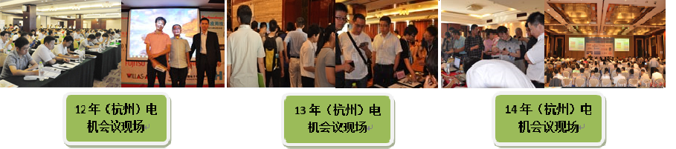

六、会议免费：
参会听众无须支付任何费用，只需提前报名，经主办方确认后获得参会编码均可免费参会，同时获得会议当天酒店自助餐1份；

七、报名方式：
1）、微信报名,回复相关报名信息至大比特公共平台
(可扫右方微信码) ,点击提交即可。
2)、您也可以直接来电（专线020-37880732郭小姐）或
邮件回复以下“听众报名回执表”（hw@big-bit.com）进行报名
2）、通过官方网站：http://www.big-bit.com/Meeting/openyth.html在线报名，
填写参会人员联络方式，点击提交即可；也可以直接在活动官方网下载“参会报名表”表格进行报名；
参会人员报名回执表： (人数不限)
２０１５年电机驱动与控制设计与应用技术研讨会报名表
我要参加: □5月29日杭州站 □6月26日深圳站
公司名称 | 参会人员 | 部 门 | 职 位 | 电话 | 手 机 | 电子邮箱
我还有其他朋友参会：邀请2名好友到场，邀请人即可获得品牌u盘1个
公司名称 | 参会人员 | 部 门 | 职 位 | 电话 | 手 机 | 电子邮箱
亲爱的工程师朋友们，特征集您在工作领域所遇到的技术难点，以便我们更好的为您解答：

听众参会享有服务：A、免费参加本次研讨会；B、免费领取会议演讲会刊； C、参加会议的工程师都会获得品牌移动电源一个；D、会议当天提供酒店自助餐一份；
主办方组委会联络方式：
TEL：86-20-37880732 郭小姐 FAX：86-20-37880701 E-mailL：hw@big-bit.com QQ:2911694679
活动报名网：http://www.big-bit.com/Meeting/openyth.html
备注：
■ 参加方式：请将此表填妥后回传至主办方；
■所有报名人员报名成功后24小时内手机将会收到您的“参会编号”，会议当天凭“参会编号”亲赴举办地点办理报名手续和领取相关资料；
■ 本次活动主办方不提供住宿，如需主办方协助预订酒店的，可电话或邮件向主办方组委人员提出协助，主办方将会尽力协助您并满足您的需求；
２０１５年电机驱动技术研讨会组委会

